Муниципальное бюджетное общеобразовательное учреждение
«Айская средняя общеобразовательная школа»

Сценарий праздника «День матери»
3 класс

Подготовила
учитель начальных классов
Комарова Марина Валерьевна

2012

Задачи:
1.Создать тёплый нравственный климат между матерями и детьми.
2.Развивать творческие и актёрские способности детей
3.Воспитывать любовь, чувства благодарности и уважительное отношение к мамам.

Ход праздника:

1ведущий
Здравсвуйте дорогие мамы.

2ведущий
Здравствуйте милые наши мамы.
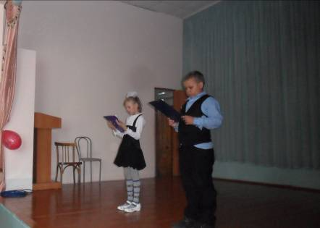

1ведущий
Какое самое первое слово?
Какое самое главное слово?
Какое самое светлое слово?
МА-МА

2ведущий
И хочется снова
Сказать его тихо,
Сказать его громко
Самое главное слово ребенка-
МА-МА

1ведущий
День матери - это замечательный повод, чтобы ещё раз сказать слова любви и признательности самому родному и близкому человеку, отдать дань уважения за любовь, за щедрые материнские сердца, за их заботливые и ласковые руки

2ведущий
Мама, мамочка! Так мы называем самого родного и любимого своего человека. Первое слово, которое произносит каждый малыш, - это слово «мама». На всех языках мира оно звучит ласково, тепло и нежно. Послушайте песню « Мама».
Дети исполняют песню на мотив “Маленькая страна”

Мамочка лучше всех на свете
Мамочку любим мы
Мамочке все улыбки наши
Лучшие в мире сны.
Мама всегда в делах домашних
Много у ней забот
Знаем, что очень сильно мама
К вечеру устаёт

Припев:

Мамы роднее нет,
Мамы роднее нет
В чём же любимой мамы нашей
Молодости секрет?

Вырастим мы своих детишек
И через много лет
Тоже узнаем самый главный
Мамин большой секрет.
Только любовь большая мама
Стариться не даёт
Пусть же она родная наша,
Долго ещё живёт.

Припев: тот же.
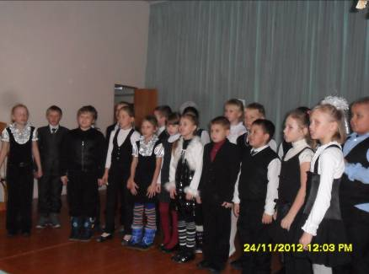

1ведущий
Мама - наш первый учитель, мудрый наставник, она заботится о нас.
Мы, конечно, не помним самую первую встречу с мамой. Как она обрадовалась! Как счастливо светились ее глаза! Тогда мамочка первый раз взглянула на свое го малыша - и поняла, что ее ребенок - самый лучший, самый красивый и самый любимый.

2ведущий
Сейчас мы подросли, но мама любит нас все так же крепко и нежно. Мамы будут любить ровно столько, сколько будут жить на свете — помните об этом всегда! И чем больше наша любовь к маме, тем радостнее и светлее жизнь!
1. Маму любят все на свете, Мама - лучший друг!
Любят мам не только дети, Любят все вокруг!
Если что-нибудь случится, Если вдруг беда –
Мамочка придет на помощь, Выручит всегда!
2. Мамы много сил, здоровья Отдают всем нам.
Значит, правда - нет на свете Лучше наших мам.

3. Кто на земле дороже мамы,
Кто ближе, искренней, милей?! Кто любит нас, гордится нами?! Грустим, смеемся вместе с ней!

4. Благодарю тебя, родная,
За нежный взгляд и доброту!
Как хорошо, что ты — такая,
Что даришь сердца красоту!

5. Мама — как волшебница:
Если улыбается —
Каждое желание
У меня сбывается.

Поцелует мама -
Плохое забывается,
Новый день, весёлый день
Сразу начинается.

6. Маме можно без стыда,
Дать медаль "Герой труда" Все дела ее - не счесть,
Даже некогда присесть.

И готовит и стирает,
На ночь сказку почитает
А с утра с большой охотой
Ходит мама на работу
А потом - по магазинам
Нет, без мамы не прожить нам.

1ведущий
Быть матерью — это огромное счастье, но и огромная ответственность. Ведь нужны немалые и сознательные усилия, чтобы вырастить хорошего человека.
Для вас, дорогие мамы шуточная сценка «Наташа».
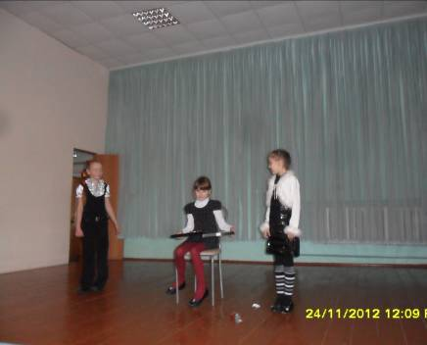

2ведущий
Ранним утром поднимаются наши мамы. Надо и домашние дела переделать, и на работу не опоздать. У них золотые руки, а еще у них самое верное и чуткое сердце. Заболеете - мамы вас вылечат, загрустите - утешат, если станет страшно, обязательно спасут.
Для вас ребята подготовили сценку
Сценка: Что за дети нынче, право?
1. Я вот думаю, гадаю,
Для чего детей рождают?
Так, ребята вы не против?
Взвесим - ка все за и против!
2. А зачем тебе всё это?
1. Для конкретного ответа!
К взрослой жизни подготовка...
2. Ты придумал это ловко!
- Да за маму мне обидно,
- От проблем житья не видно.
- Да...от нас проблем немало...
- Не простая должность - мама.
- Как бы было легче ей
Без таких, как мы, детей.
З. Фу! Какая ерунда!
Скучно будет ей тогда!
Да и в старости компот
Кто в стакане принесёт?
Вот представь себе теперь
Маму вовсе без детей!
4.- Дома - тихо... чистота...
Красота!
З.И пустота!
Дом - уютный, но пустой!
Без детей он не живой!
4.Но зато, скажу я прямо,
Славно отдыхает мама.
Не придётся ей опять
Все уроки проверять,
За детей решать задачки,
Сочинение писать,
За различные проделки
То ругать, то наказать,
Кухня, ужин, постирушки,
Снова собирать игрушки.
Не жалея нервных клеток,
Загонять в постели деток!
5 .И услышать, засыпая,....
Ты красивая такая,
Честно - честно говорю,
Мам, я так тебя люблю!...
1 .Я всё больше убеждаюсь
Дети - хлопотный народ.
Надо долго их растить,
И воспитывать, учить,
По ночам не досыпать,
День и ночь переживать,
Заболели полечить,
Провинились - отлупить,
И в учёбе помогать,
И кормить и наряжать...
4.Трудность в чём?
Не понимаю!
Я же кукол наряжаю!
1.Ну, сравнила!
Во - даёт!
Дети хлопотный народ!
5 .Но зато для мамы
Всех важней, скажу я прямо.
Мамам - в детях продолженье.
И почёт и уваженье!
И огромная любовь.
И забота вновь и вновь...
Так, мой друг, спокойствие!
Заботы - в удовольствие!
2.Пока деток воспитаешь
Ни на миг не заскучаешь.
1. Да-а-а, добился я ответа -
Смысл жизни видно в этом.
5.Смысл жизни видно в том,
Чтоб детишек полный дом!
Каждой маме по ребёнку!
Все - Ну, а лучше сразу два!
Чтоб у мамочки от скуки
Не болела голова.

1ведущий
Посмотрите вокруг - мы живем на удивительной планете заботливых мам. На ней всегда светит солнце, на ней живут добрые, ласковые и веселые мамы.

2ведущий
Есть мама у жеребёнка,
Есть мама у львёнка,
Есть мама у самого маленького котёнка
И у ребёнка есть мама
Любимая, нежная самая.
Послушайте стихотворение «Разлука», его прочитает Дерябин Артемий.

1ведущий
Принимайте ещё поздравления.
1 чтец
Примите наши поздравленья
Веселитесь, не скучайте
И почаще отдыхайте
Чтобы дома, на работе
Были вы всегда в почёте.

2чтец Я Вас поздравляю всей душой
Чтоб вы блистали красотой
Желаю счастья навсегда
Чтоб не болели никогда.

3 чтец Мы желаем нашим мамам
Никогда не унывать
С каждым годом быть всё краше
И поменьше нас ругать.

4 чтец Вам желаем, дорогие
Быть здоровыми всегда
Чтоб вы долго-долго жили
Не старели никогда.

5 чтец Мы хотим, чтоб без причины
Вам дарили бы цветы
Улыбались бы мужчины
Все от вашей красоты.

6 чтец Пусть невзгоды и печали
Обойдут Вас стороной
Чтобы каждый день недели
Был для Вас как выходной.
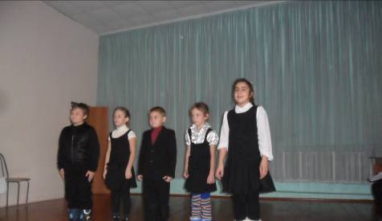
2ведущий
Послушайте песню «Мама».

1ведущий
А теперь я приглашаю мам на конкурсы
1 конкурс.
Конкурс "Узнай сказки".
Подготовлены 3 сказки-перепутки. Мама вытягивает наугад листок с текстом и с выражением читает. Остальные стараются понять, какие же сказки задействованы и записывают названия.

1.
Жил-был у бабы с дедом Колобок. Лежал он как-то раз на окошке. А тут Мышка бежала, хвостиком махнула. Колобок упал и разбился. Прибежали семеро козлят и всё съели, а крошки оставили. Побежали они домой, а крошки рассыпали по дорожке. Прилетели Гуси-лебеди, стали крошки клевать, да из лужи запивать. Тут Кот ученый им и говорит: "Не пейте, а то козлятами станете!"
(7 сказок: "Колобок", "Курочка Ряба", "Волк и семеро козлят", "Гензель и Гретель", "Гуси-лебеди", "Сестрица Алёнушка и братец Иванушка", "Руслан и Людмила")

2.
Жили-были три медведя. И была у них избушка лубяная, а еще была ледяная. Вот бежали мимо Мышка-норушка и Лягушка-квакушка, увидали избушки и говорят: "Избушка, избушка, повернись к лесу задом, а к нам передом!". Стоит избушка, не двигается. Решили они войти, подошли к двери, потянули за ручку. Тянут-потянут, а вытянуть не могут. Видно, лежит там Спящая красавица и ждет, когда Емеля ее поцелует.
(7 сказок: "Три медведя", "Заюшкина избушка", "Теремок", "Баба Яга", "Репка", "Спящая красавица", "По щучьему веленью")

3.
В некотором царстве, в некотором государстве жила-была Царевна Лягушка. Вот как-то села она на серого волка и поехала искать перышко Финиста Ясна Сокола. Устал волк, хочет передохнуть, а она ему и говорит: "Не садись не пенек, не ешь пирожок!". А волк рассердился и говорит: "Как выскочу, как выпрыгну, полетят клочки по закоулочкам"! Испугалась Лягушка, ударилась оземь и в полночь превратилась в тыкву. Увидал ее Черномор и утащил к себе в замок.
(7 сказок: "Царевна-Лягушка", "Финист Ясный Сокол", "Иван царевич и Серый волк", "Маша и медведь", "Заюшина избушка", "Золушка", "Руслан и Людмила")

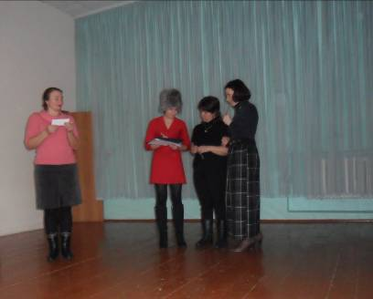
2ведущий Хорошо. 2 конкурс.
Этот конкурс предназначен для мам, которые много времени проводят на кухне. Сейчас будут называться продукты. Ваша задача: указать, что это: овощ, фрукт, напиток или что-то ещё.
Хурма (фрукт)
Сазан (рыба)
Изюм (ягода)
Корица (пряность)
Кокос (орех)
Дыня (ягода)
Палтус (рыба)
Рис (крупа)
Голубика (ягода)
Вишня (ягода)
Баклажан (овощ)
Вобла (рыба)
Фисташки (орехи)
Виноград (ягода)
Бычки (рыба)
Брусника (ягода)
Бобы (овощ)
Топинамбур (овощ)

1ведущий
А сейчас предлагаем вам ответить на шуточные вопросы.

1.Хлебобулочное изделие – название русской народной сказки. (Колобок)
2.Торт, названный в честь знаменитого полководца. (Наполеон)
3.Овощ небывалой величины, который вырос у одного деда на грядке. (Репка)
4. Какую вещь “позаимствовали” домашние хозяйки у древних фараонов? (Фартук)
5. Одно яйцо варят 4 минуты. Сколько минут нужно варить 5 яиц?

2ведущий
3 конкурс «Мотальщицы» Для этого конкурса на сцену вызываются 4 мамы.
Мы даём им 4 клубка. Ваша задача как можно быстрее смотать на карандаш нитки. Когда смотаете, поднимайте руку
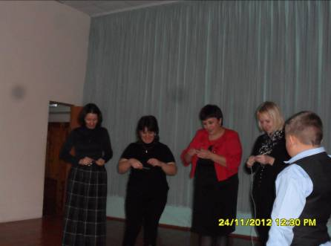

1ведущий
Дорогие мамы, у нас на доске волшебная ромашка. Она поможет узнать вам особенности вашей внешности и характера. Сорт этой ромашки называется «Самая-самая».
Прошу выйти и оторвать заветный лепесток и остаться на сцене.
(мамы отрывают лепестки цветка)
-Самая обаятельная.
-Самая привлекательная.
-Самая нежная.
-Самые красивые глаза.
-Самая очаровательная улыбка.
-Самая, самая добрая.
-Самая ласковая.
-Самая заботливая.
-Самая красивая.
-Самая обворожительная.
-Самая любимая.
-Самая милая.
А теперь скажите про себя то, что написано на лепестке. Начинайте так: «Я самая…»
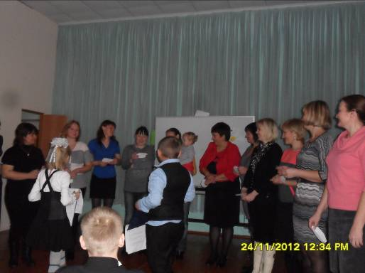
2ведущий

Из цветной бумаги
Вырежу кусочек.
Из него я сделаю
Маленький цветочек.
Мамочке подарок
Приготовлю я.
Самая красивая
Мама у меня!
1ведущий

Давайте ребята выйдем и подарим нашим любимым мамам подарки.
(Дети дарят подарки мамам)
(Мамы присаживаются в зал).
Ведущие по очереди:
1- Милые наши,
2- Добрые наши!
1- С праздником Матери вас!
2- Будьте здоровыми,
1- Вечно любимыми
2- И оставайтесь неповторимыми
В каждый свой прожитый час!
Учитель:
Дорогие женщины! Пусть ваши лица устают только от улыбок, а руки от букетов цветов. Пусть ваши дети будут послушны, а мужья внимательны! Пусть ваш домашний очаг всегда украшают уют, достаток, любовь. Счастье!

1ведущий
Вот и подошел к концу наш праздник. Но хочется, чтобы праздничное настроение оставалось у вас надолго, а надежда вас не покидала.

2 ведущий
А сейчас мы приглашаем всех на чаепитие.

